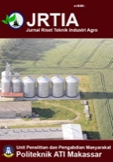**Pengendalian Kualitas Produksi Kacang Telur dengan Metode FMEA dan FTA pada PT. Cahaya Anugrah Sentosa Makassar**

***Della Ginza Ramadhan1, Puadi Haming2, dan Zafitri Nur Utami3***

*1,2,3 Jurusan Teknik Industri Agro, Politeknik ATI Makassar*

Received: 14 Mei 2023 Accepted: 14 Juni 2023 Published: 30 Juni 2023

**Abstract.** PT. Cahaya Anugrah Sentosa is a company engaged in the food industry with its flagship product, egg nuts. The number of defective egg nuts products reached 31.3%, indicating that the defect rate has exceeded the threshold set by the company. Defective products will be discarded or reprocessed according to the type of defect. The decline in quality can occur due to reprocessing; therefore, quality control is necessary. This research aims to identify the causes of egg nuts production defects using FMEA and FTA methods. The results of applying this risk identification revealed five failure causes that exceeded the critical value threshold, namely poor quality of raw materials, detached eggshell skin, inadequate mixing of the dough during the mixing process, workers not following the proper ingredient measurements, and excessively high frying temperature. Improvements can be made by creating and implementing SOPs regarding the storage of raw materials, ensuring that the used nuts have a moisture content of not less than 10%, providing training and awareness about dough mixing techniques, conducting training and implementing SOPs on ingredient measurements, and creating an SOP for the proper frying technique.

*Keywords: FMEA, FTA, Quality Control, Risk Management, Defective Products.*

**Abstrak.** PT. Cahaya Anugrah Sentosa merupakan perusahaan yang bergerak pada industri makanan dengan produk unggulan kacang telur. Jumlah produk cacat kacang telur mencapai mencapai 31,3%, hal ini menunjukkan bahwa tingkat kecacatan telah melewati ambang batas yang ditetapkan oleh perusahaan. Produk yang cacat akan dibuang atau diolah kembali sesuai dengan jenis kecacatan. Penurunan kualitas dapat terjadi akibat pengolahan ulang, oleh karena itu perlu dilakukan pengendalian kualitas. Riset ini bertujuan untuk mengidentifikasi penyebab cacat produksi kacang telur dengan metode FMEA dan FTA pada produksi kacang telur. Hasil dari penerapan identifikasi risiko ini terdapat lima penyebab kegagalan yang melewati ambang batas nilai kristis yaitu kualitas bahan baku yang kurang baik, kulit ari kacang yang terlepas, adonan yang tidak diaduk dengan baik pada proses pencampuran, pekerja memasukkan bahan tidak sesuai dengan takaran serta suhu saat menggoreng yang terlalu tinggi. Perbaikan dapat dilakukan dengan membuat dan memasang SOP terkait tempat penyimpanan bahan baku, kacang yang digunakan memiliki kadar air tidak kurang dari 10%, melakukan pelatihan dan sosialisasi mengenai teknik pencampuran adonan, melakukan sosialisasi dan memasang SOP mengenai takaran bahan, serta membuat SOP mengenai teknik menggoreng yang tepat.

*Kata Kunci: FMEA, FTA, Pengendalian Kualitas, Manajemen Risiko, Produk Cacat*

1. **Pendahuluan**

PT. Cahaya Anugrah Sentosa merupakan perusahaan yang bergerak pada industri makanan dengan berbagai macam produk, mulai dari kacang telur, kacang disko, kacang rempah, kacang langkoseng hingga kerupuk bawang. Produk kacang telur memiliki tingkat penjualan tertinggi meskipun belum 100% memenuhi standar kualitas perusahaan. Pada tahun 2021 tercatat jumlah produksi kacang telur mencapai 1.367.503kg dengan jumlah produk cacat mencapai 31,3%. Batas maksimum cacat yang ditetapkan oleh perusahaan adalah 30%, hal ini menunjukkan bahwa tingkat kecacatan kacang telur telah melewati ambang batas yang ditetapkan oleh perusahaan sebesar 1,3%. Produk cacat akan dibuang atau diolah kembali sesuai dengan jenis kecacatan. Jumlah kecacatan produk yang cukup besar sangat mempengaruhi biaya produksi. Jika jenis kecacatan masih dapat diolah kembali, maka dilakukan proses ulang produksi sehingga akan ada tenaga, waktu dan sumber daya lain yang harus dikeluarkan. Penurunan kualitas dapat terjadi akibat pengolahan ulang, oleh karena itu perlu dilakukan pengendalian kualitas. Pengendalian kualitas dilakukan untuk menghindari ketidaksesuaian produk dengan rencana yang telah disusun pada tahap perencanaan kualitas [1]. Pengecekan standarisasi produk pada PT. Cahaya Anugrah Sentosa meliputi warna, rasa dan penampilan kacang telur. Pengecekan dilakukan setiap produk kacang telur telah matang dan siap dikemas.

Berdasarkan riset yang telah dilakukan sebelumnya, metode yang cukup efektif untuk meningkatkan kualitas dan meminimalkan risiko terjadinya cacat adalah metode *Failure Mode and Effect Analysis* (FMEA) dan *Fault Tree Analysis* (FTA) [2][3]. FMEA digunakan untuk mengidentifikasi sumber dan akar penyebab dari suatu permasalahan kualitas [4]. FTA digunakan untuk mengidentifikasi hubungan antara faktor penyebab dan akan ditampilkan dalam bentuk pohon kesalahan [5]. Implementasi kombinasi FMEA dan FTA terbukti dapat menurunkan risiko cacat produk secara signifikan [6]. Berdasarkan riset sebelumnya maka pada riset ini akan dilakukan identifikasi penyebab cacat produksi kacang telur dengan metode FMEA dan FTA pada produksi kacang telur PT. Cahaya Anugrah Sentosa. Hasil dari penerapan identifikasi risiko ini diharapkan dapat memberikan evaluasi dan rekomendasi perbaikan terkait pengendalian kualitas pada produksi kacang telur PT. Cahaya Anugrah Sentosa.

**2. Metode Penelitian**

Objek pada riset ini adalah PT. Cahaya Anugrah Sentosa di Makassar, Sulawesi Selatan. Riset ini menggunakan pendekatan kualitatif dengan metode analisis data secara deskriptif analisis. Hal ini dikarenakan riset dilakukan dengan melalui studi kasus. Riset dilaksanakan pada bulan April hingga September 2022. Langkah pertama dilakukan observasi pada departemen sortir bahan baku dan departemen produksi kacang telur, kemudian dilakukan studi literatur mengenai FMEA dan FTA melalui buku, jurnal maupun artikel-artikel yang menyangkut permasalahan dalam riset. Langkah kedua dilakukan survei, riset dan wawancara dengan kepala bagian departemen produksi kacang telur. Langkah ketiga dilakukan dengan mengolah data hasil survei untuk melakukan identifikasi risiko berdasarkan standar FMEA dan FTA.

**3. Hasil dan Pembahasan**

**Identifikasi Varibel**

Studi identifikasi varibel dilakukan dengan observasi langsung untuk mendapatkan gambaran kondisi sistem produksi yang akan diteliti dan pengumpulan data terkait jenis kerusakan pada proses produksi. Terdapat empat jenis cacat yang digunakan pada produksi kacang telur PT. Cahaya Anugrah Sentosa yaitu, bahan baku berjamur masuk ke mesin pencampuran, bahan baku terbelah atau patah, kacang tidak terbalut tepung dengan sempurna serta warna kacang yang terlalu cokelat. Data jumlah produksi dan kecacatan produk kacang telur dapat dilihat pada Tabel 1.

**Tabel 1. Data Jumlah Produksi Dan Jumlah Cacat Produksi Kacang Telur Periode 2021**

|  |  |  |  |  |  |  |  |  |
| --- | --- | --- | --- | --- | --- | --- | --- | --- |
| No. | Periode  (2021) | Jumlah Produksi (Kg) | Jenis Kersakan (Kg) | | | | Jumlah Produk Cacat (Kg) | Persentase (%) |
| **Bahan Baku Berjamur Masuk Ke Mesin Pencampuran** | **Bahan Baku Terbelah /Patah** | **Kacang Tidak Terbalut Tepung** | **Warna Kacang Telur Terlalu Coklat** |
| 1 | Januari | 119867 | 6861 | 4397 | 5082 | 6840 | 23180 | 19,3 |
| 2 | Februari | 123189 | 6974 | 5916 | 4157 | 4282 | 21329 | 17,3 |
| 3 | Maret | 109961 | 8018 | 6742 | 8918 | 8437 | 32115 | 29,2 |
| 4 | April | 115782 | 13375 | 12651 | 16968 | 9591 | 52585 | 45,4 |
| 5 | Mei | 114228 | 13902 | 11753 | 12814 | 10198 | 48667 | 42,6 |
| 6 | Juni | 109337 | 12984 | 10521 | 10438 | 8787 | 42730 | 39,1 |
| 7 | Juli | 111816 | 11842 | 9419 | 8325 | 9943 | 39529 | 35,3 |
| 8 | Agustus | 108998 | 10762 | 8988 | 9939 | 9415 | 39104 | 35,9 |
| 9 | September | 110131 | 10967 | 8963 | 9361 | 8952 | 38243 | 34,7 |

**Lanjutan Tabel 2. Data Jumlah Produksi Dan Jumlah Cacat Produksi Kacang Telur Periode 2021**

|  |  |  |  |  |  |  |  |  |
| --- | --- | --- | --- | --- | --- | --- | --- | --- |
| No. | Periode  (2021) | Jumlah Produksi (Kg) | Jenis Kersakan (Kg) | | | | Jumlah Produk Cacat (Kg) | Persentase (%) |
| **Bahan Baku Berjamur Masuk Ke Mesin Pencampuran** | **Bahan Baku Terbelah /Patah** | **Kacang Tidak Terbalut Tepung** | **Warna Kacang Telur Terlalu Coklat** |
| 10 | Oktober | 112352 | 9981 | 3930 | 7490 | 5889 | 27290 | 24,3 |
| 11 | November | 114213 | 6089 | 9105 | 6456 | 7832 | 29482 | 25,8 |
| 12 | Desember | 117629 | 7465 | 8709 | 7812 | 9815 | 33801 | 28,7 |

Dari data Tabel 1, terdapt enam bulan produksi yang memiliki tingkat kecacatan produk melebihi ambang batas yang telah ditetapkan perusahaan. Untuk mengetahui sebabakibat terjadina kecacatan tersebbut maka dilakukan identifikasi awal dengan menggunakan diagram *fishbone* berdasarkan 5M1E untuk tiap jenis cacat.

**Diagram *Fishbone***

Jenis cacat kacang tanah/bahan baku yang berjamur masuk ke mesin pencampuran disebabkan oleh 3 faktor yaitu lingkungan, material, dan manusia. Faktor pada lingkungan yaitu kondisi area kerja yang lembab. Bahan baku sebaiknya disimpan ditempat yang kering, bersih, dan mempunyai sirkulasi udara yang baik. Faktor pada material yaitu kualitas bahan baku yang kurang baik. Kacang tanah yang berkualitas baik mempunyai kulit ari yang mulus, tidak berjamur, dan cerah. Faktor pada manusia yaitu pekerja yang kurang terampil dan pekerja tidak bekerja sesuai prosedur. Adanya pekerja yang kurang terampil dapat terjadi karena pekerja tersebut belum memiliki pengalaman yang banyak dalam melakukan penyortiran sehingga masih ada bahan baku yang berjamur masuk ke mesin pencampuran. Pekerja tidak bekerja sesuai prosedur terjadi karena pekerja tersebut lalai. Prosedur dalam melakukan penyortiran yaitu memisahkan seluruh kacang tanah yang berkualitas baik dengan kacang tanah yang tidak layak produksi/berjamur. Kacang tanah yang berjamur akan langsung dibuang karena tidak bisa dilakukan pengolahan kembali. Identifikasi diagram *fishbone* untuk jenis cacat pertama dapat dilihat pada Gambar 1.



**Gambar 1.** Diagram *Fishbone* Bahan Baku Berjamur Masuk ke Mesin Pencampuran



**Gambar 2.** Diagram *Fishbone* Bahan Baku Terbelah/pecah

Jenis cacat bahan baku terbelah/pecah terjadi karena 2 faktor yaitu faktor material dan manusia. Faktor pada material yaitu kulit ari kacang terlepas. Hal ini terjadi karena terdapat kacang tanah dengan kadar air yang terlalu rendah sehingga ketika bergesekan, kulit ari pada kacang terkikis dan sobek sehingga bumbu dan tepung tidak bisa melekat, sedangkan faktor pada manusia yaitu pekerja menumpuk kacang melebihi batas tumpukan. Kacang yang telah dimasukkan di dalam karung sebaiknya ditumpuk tidak lebih dari 3 susun agar kacang yang berada di sisi paling bawah tidak terbelah/pecah. Kacang yang terbelah/patah dan kacang dengan kulit ari yang sudah tidak sempurna akan diolah menjadi produk lain yaitu kacang langkoseng. Identifikasi diagram *fishbone* untuk jenis cacat kedua dapat dilihat pada Gambar 2.

Jenis cacat kacang tidak terbalut tepung dengan sempurna terjadi karena 3 faktor yaitu material, mesin, dan manusia. Faktor pada material yaitu kulit ari kacang tanah terlepas/sobek sehingga tepung dan bumbu tidak bisa melekat pada kacang. Faktor pada manusia yaitu pekerja yang kurang terampil, adonan tidak diaduk dengan baik saat pencampuran, dan pekerja memasukkan bahan tidak sesuai takaran. Pekerja yang kurang terampil terjadi karena pengalaman dalam membuat adonan belum banyak. Pekerja tidak mengaduk adonan dengan baik saat pencampuran, sembari mesin memutar adonan, sebaiknya pekerja juga mengaduk adonan didalam mesin dengan tangan agar tepung dan bumbu tercampur rata. Pekerja harus memasukkan jumlah bahan dengan tepat sehingga kacang tanah bisa terbalut dengan sempurna. Faktor pada mesin yaitu kecepatan putaran mesin kurang cepat. Putaran mesin yang digunakan pada proses pencampuran sebesar 120 rpm. Putaran mesin yang lambat akan membuat adonan tidak tercampur dengan rata sehingga masih ada sisi kacang yang tidak terbalut. Kacang yang tidak terbalut tepung dengan sempurna akan diolah kembali dengan cara melepaskan balutan tepung dan bumbu lalu dilakukan pembalutan kembali dengan mesin agar ketebalan balutan merata. Identifikasi diagram *fishbone* untuk jenis cacat ketiga dapat dilihat pada Gambar 3.



**Gambar 3.** Diagram *Fishbone* Kacang Tidak Terbalut Tepung dengan Sempurna



**Gambar 4.** Diagram *Fishbone* Warna Kacang Telur Terlalu Coklat

Jenis cacat kacang tidak terbalut tepung dengan sempurna dapat terjadi karena 3 faktor yaitu metode, lingkungan, dan manusia. Faktor pada metode yaitu suhu penggorengan terlalu tinggi. Suhu yang digunakan dalam menggoreng adonan adalah 150⁰C dalam waktu 15 menit. Jika suhu terlalu tinggi maka akan membuat kacang telur kecoklatan dan rasa yang agak pahit. Faktor pada manusia yaitu pekerja tidak mengaduk adonan saat menggoreng. Adonan yang tidak diaduk saat proses penggorengan akan membuat tingkat kematangan pada adonan tidak rata. Faktor pada lingkungan yaitu kondisi area kerja tidak nyaman. Area kerja yang gelap dan panas akan membuat pekerja tidak nyaman sehingga tidak memperhatikan waktu menggoreng dan tingkat kematangan adonan. Kacang telur dengan warna kecoklatan akan diolah kembali dengan cara membuka balutan tepung yang telah matang dan kacang tersebut dibalut kembali dengan mesin. Identifikasi diagram *fishbone* untuk jenis cacat keempat dapat dilihat pada Gambar 4.

***Failure Mode and Effect Analysis* (FMEA)**

Metode FMEA maka akan didapatkan jenis-jenis kerusakan, akibat dari kerusakan, dan penyebab kerusakan produk kacang telur dan kemudian menentukan nilai Severity, Occurance, dan Detection untuk menghasilkan nilai Risk Priority Number (RPN). FMEA pada proses produksi kacang telur dapat dilihat pada Tabel 2.

**Tabel 2. FMEA pada Proses Produksi Kacang Telur**

|  |  |  |  |  |  |  |  |
| --- | --- | --- | --- | --- | --- | --- | --- |
| Nama Proses | Jenis Kegagalan | Efek Kegagalan | Penyebab Kegagalan | S | O | D | RPN |
| Penyortiran | Bahan baku berjamur masuk ke mesin pencampuran | Dapat menyebab-kan berbagai macam penyakit jika dikonsumsi | Kualitas bahan baku kurang baik | 10 | 3 | 3 | 90 |
| Kondisi area kerja yang lembab | 1 | 3 | 4 | 12 |
| Pekerja tidak terampil | 3 | 3 | 3 | 27 |
| Pekerja bekerja tidak sesuai prosedur | 3 | 3 | 3 | 27 |
| Bahan baku terbelah/patah | Tepung dan bumbu tidak melekat | Kulit ari kacang terlepas | 8 | 4 | 3 | 96 |
| Menumpuk kacang melebihi batas tumpukan | 6 | 4 | 2 | 48 |
| Pencampuran | Kacang tidak terbalut tepung dengan sempurna | Penampilan kacang telur kurang menarik | Adonan tidak diaduk dengan baik saat proses pencampuran | 6 | 4 | 3 | 72 |
| Kecepatan putaran mesin tidak tepat | 3 | 3 | 3 | 27 |
| Pekerja memasukkan bahan tidak sesuai takaran | 5 | 6 | 3 | 90 |
| Pekerja kurang terampil | 3 | 3 | 4 | 36 |
| Penggorengan | Warna kacang telur terlalu coklat | Rasa kacang telur menjadi pahit | Suhu saat menggoreng terlalu tinggi | 6 | 5 | 2 | 60 |
| Pekerja tidak mengaduk adonan saat menggoreng | 5 | 3 | 3 | 45 |
| Kondisi area kerja tidak nyaman | 1 | 1 | 4 | 4 |

Contoh perhitungan RPN:

RPN = S x O x D

RPN = 10 x 3 x 3 = 90

Untuk menetapkan kategori risiko dicari nilai kritis.

$Nilai kritis$ = $\frac{total nilai RPN}{jumlah penyebab kegagalan}= \frac{634}{13}$ = 48,796 = 49

Nilai kritis RPN pada penelitian ini yaitu 49. Berdasarkan Tabel 2, maka diperoleh jenis kegagalan pertama yaitu bahan baku berjamur masuk ke mesin pencampuran dengan penyebab kegagalan yang mempunyai nilai RPN melebihi nilai kritis yaitu kualitas bahan baku kurang baik dengan nilai RPN 90. Jenis kegagalan kedua yaitu bahan baku terbelah/patah dengan penyebab kegagalan yang mempunyai nilai RPN melebihi nilai kritis yaitu kulit ari kacang terlepas dengan nilai RPN 96. Jenis kegagalan ketiga yaitu kacang tidak terbalut tepung dengan sempurna dengan 2 penyebab kegagalan yang mempunyai nilai RPN melebihi nilai kritis yaitu adonan tidak diaduk dengan baik saat proses pencampuran dengan nilai RPN 72 dan pekerja memasukkan bahan tidak sesuai takaran dengan nilai RPN 90 dan jenis kegagalan keempat yaitu warna kacang telur terlalu coklat dengan penyebab kegagalan yang mempunyai nilai RPN melebihi nilai kritis yaitu suhu saat menggoreng terlalu tinggi dengan nilai RPN 60, sehingga jenis kegagalan dengan penyebab kegagalan yang memiliki nilai RPN tertinggi selanjutnya akan dilakukan identifikasi akar penyebab terjadinya kerusakan dengan menggunakan metode *Fault Tree Analysis* (FTA).

***Fault Tree Analysis* (FTA)**

Pembuatan FTA ini berdasarkan nilai RPN yang melebihi nilai kritis dari RPN yaitu 49. Penjabarannya adalah sebagai berikut:

1. Bahan Baku Berjamur Masuk Ke Mesin Pencampuran

Penyebab terjadinya kegagalan ini yaitu kualitas bahan baku kurang baik. Faktor terjadinya kegagalan ini yaitu terdapat kacang tanah dengan kualitas yang kurang baik dan dapat memicu penyakit jika dikonsumsi sehingga bahan baku tersebut tidak dapat diproduksi. Hal tersebut dapat dipengaruhi oleh tempat penyimpanan yang tidak tepat terjadi karena tidak adanya Standar Operasional Prosedur (SOP) mengenai cara penyimpanan bahan baku yang baik. Tempat penyimpanan bahan baku yang baik harus bersih, kering, dan mempunyai sirkulasi udara yang baik. Namun pada perusahaan, gudang penyimpanan bahan baku kurang baik karena terkadang masih terdapat atap yang bocor sehingga jika hujan, air akan menetes masuk ke dalam gudang penyimpanan. Bahan baku juga sebaiknya disimpan diatas palet kayu, namun masih terdapat sejumlah bahan baku yang tidak diletakkan diatas palet.

1. Bahan Baku Terbelah/Pecah

Faktor terjadinya kegagalan ini yaitu kulit ari kacang terlepas yang terjadi karena kadar air pada kacang tanah terlalu rendah. Kadar air yang baik pada kacang tanah yang aman untuk mencegah kontaminasi jamur adalah 10% [7].

1. Kacang Tidak Terbalut Tepung Dengan Sempurna

Kacang tidak terbalut tepung dengan sempurna merupakan jenis kegagalan yang disebabkan oleh 2 penyebab kegagalan yaitu adonan tidak diaduk dengan baik saat proses pencampuran dan pekerja memasukkan bahan tidak sesuai takaran. Faktor pertama terjadinya kegagalan ini yaitu adonan tidak diaduk dengan baik saat proses pencampuran yang disebabkan oleh pekerja tidak bekerja sesuai SOP. Hal ini terjadi karena kurangnya komunikasi antara pekerja dengan kepala bagian produksi mengenai SOP sehingga masih ada pekerja yang tidak mengetahui/lupa dengan SOP yang berlaku. Faktor kedua yaitu pekerja memasukkan bahan tidak sesuai takaran karena pekerja tidak bekerja sesuai SOP sehingga tidak dilakukan pemeriksaan kembali jumlah takaran bahan.

1. Warna Kacang Telur Terlalu Coklat

Faktor terjadinya kegagalan ini yaitu suhu saat menggoreng terlalu tinggi terjadi karena tidak dilakukan pengecekan suhu penggorengan secara berkala karena tidak adanya SOP mengenai pengecekan suhu penggorengan secara berkala.

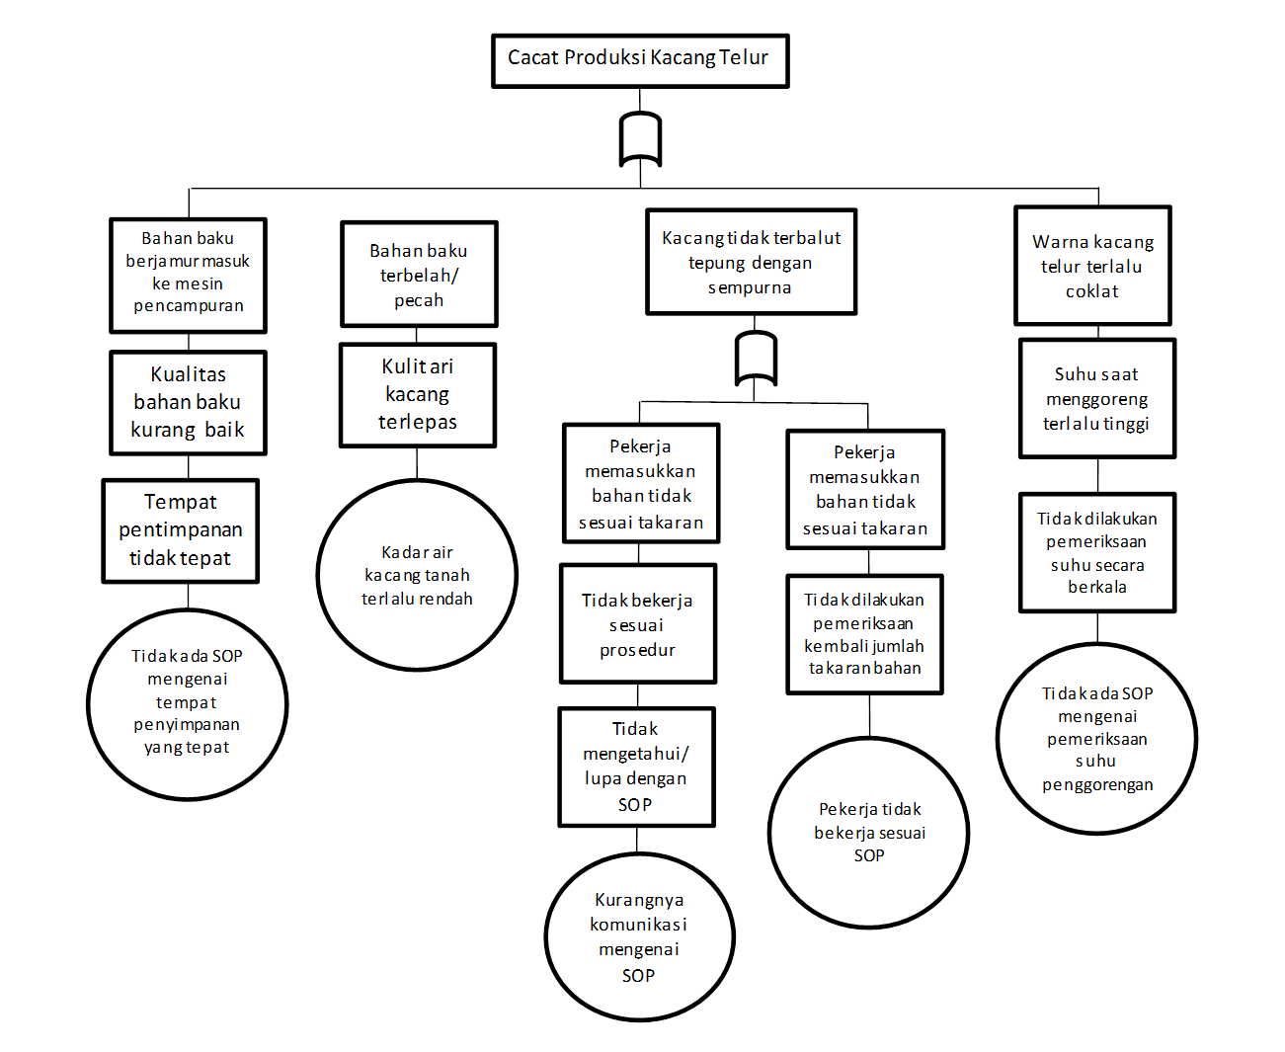

**Gambar 5.** FTA Cacat Produksi Kacang Telur

**Usulan Perbaikan Kualitas Produksi Kacang Telur**

Usulan perbaikan yang dapat dilakukan untuk meminimalkan risiko cacat pada produksi kacang telur adalah sebagai berikut:

1. Usulan perbaikan jenis kegagalan kegagalan bahan baku berjamur masuk ke mesin pencampuran

Faktor kesalahan kualitas kacang tanah kurang baik meliputi tempat penyimpanan yang tidak tepat. Usulan yang dapat diberikan adalah sebagai berikut:

1. Sebaiknya bahan baku disortir sebanyak 2 kali sebelum diproduksi dan membuat form pemeriksaan kualitas bahan baku yang baik .
2. Membuat SOP mengenai teknik penyimpanan bahan baku yang baik agar kacang tidak lembab dan berjamur. Bahan baku sebaiknya disimpan ditempat yang bersih, kering, tidak terkena matahari langsung, dan sirkulasi udara yang baik.
3. Usulan perbaikan bahan baku terbelah/pecah:

Faktor kulit ari kacang terlepas/sobek. Sebaiknya perusahaan meminta pada supplier agar kacang yang disiapkan memiliki kadar air yang tidak kurang dari 10%.

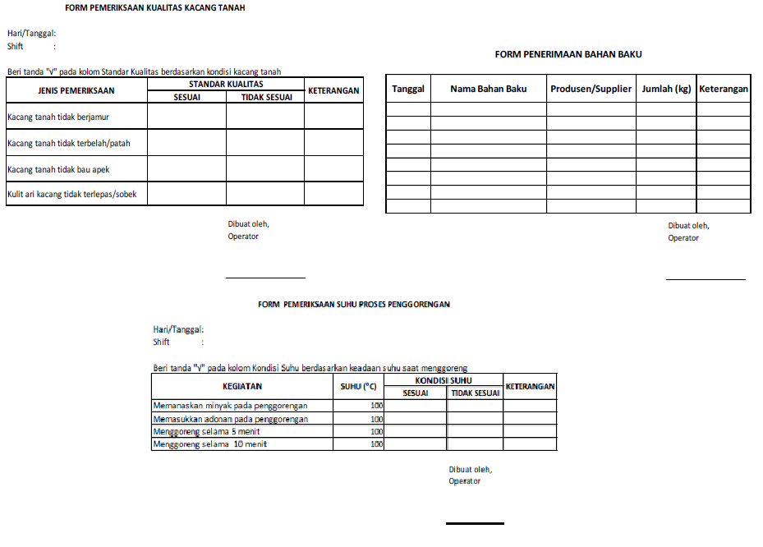

**Gambar 6.** Form Pemeriksaan

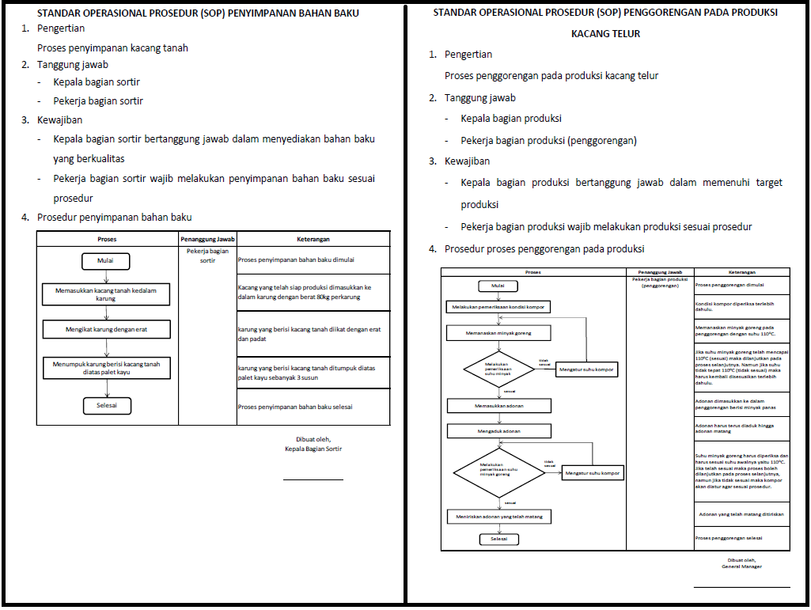

**Gambar 7.** Form SOP Penyimpanan Bahan Baku dan SOP Penggorengan Produk

1. Usulan perbaikan kacang tidak terbalut tepung dengan sempurna:
2. Faktor adonan tidak diaduk dengan baik saat proses pencampuran. Sebaiknya kepala bagian melakukan sosialisasi dan pelatihan kepada pekerja terkait. Selain itu perlu dilakukan pemasangan SOP di ruang produksi.
3. Faktor pekerja memasukkan bahan tidak sesuai takaran. Sebaiknya pekerja diberi pelatihan terkait jumlah takaran bahan yang digunakan dan sebaiknya SOP terkait takaran bahan di pasang di ruang pencampuran.
4. Usulan perbaikan warna kacang telur terlalu coklat:

Faktor suhu saat menggoreng terlalu tinggi. Sebaiknya perusahaan membuat SOP terkait pemeriksaan suhu secara berkala dan membuat form pemeriksaan suhu pada saat menggoreng. Suhu pada saat menggoreng harus tepat 100⁰C dan digoreng selama 15 menit. Jika suhu terlalu rendah maka kacang telur kurang matang dan jika suhu terlalu tinggi maka akan membuat warna kacang telur terlalu coklat dan terasa agak pahit.

1. **Kesimpulan**

Dari hasil evaluasi kondisi tempat produksi kacang telur PT. Cahaya Anugrah Sentosa diketahui terdapat empat jenis cacat pada proses produksi yaitu bahan baku berjamur masuk ke mesin pencampuran, bahan baku terbelah atau patah, kacang tidak terbalut tepung dengan sempurna serta warna kacang yang terlalu cokelat. Nilai kritis risiko diketahui 49 poin, sehingga terdapat lima penyebab kegagalan yang melewati ambang batas nilai kristis yaitu kualitas bahan baku yang kurang baik, kulit ari kacang yang terlepas, adonan yang tidak diaduk dengan baik pada proses pencampuran, pekerja memasukkan bahan tidak sesuai dengan takaran serta suhu saat menggoreng yang terlalu tinggi. Usulan perbaikan untuk produk cacat produksi kacang telur yaitu membuat dan memasang Standar Operasional Prosedur (SOP) terkait tempat penyimpanan bahan baku yang tepat, kacang yang digunakan memiliki kadar air tidak kurang dari 10%, melakukan pelatihan dan sosialisasi mengenai teknik pencampuran adonan, melakukan sosialisasi dan memasang SOP mengenai takaran bahan, serta membuat SOP mengenai teknik menggoreng yang tepat.

**Daftar Pustaka**

1. Yamit Z. Manajemen Kualitas Produk & Jasa. Yogyakarta: Ekonisia. 2013.
2. Krisnaningsih, E., Gautama, P., & Syams, M Fatih K. “Usulan perbaikan kualitas dengan menggunakan metode FTA dan FMEA”. *Jurnal InTent, Vol 4, No 1, hlm.41–54*. 2021.
3. Wicaksono, A., & Yuamita, F. “Pengendalian kualitas produksi sarden menggunakan metode failure mode and effect analysis (FMEA) dan fault tree analysis (FTA) untuk meminimalkan cacat kaleng di PT. XYZ”. *Jurnal Teknologi dan Manajemen Industri Terapan (JTMIT), Vol 1, No.3 hlm.145–154*. 2022.
4. Chrysler, LLC. Potential Failure Mode and Effects Analysis (FMEA), Edisi 4. Ford Design Institute: Automotive Insustry Action Group (AIAG). 2008.
5. Priyanta, D. Keandalan dan Perawatan.Surabaya: Institut Teknologi Sepuluh Nopember.2000.
6. Rakhmasari, Aster A., Winanda, Kartika, Rapi, Amrin & Hanifah, S. “Fault tree analysis (FTA) dan failure mode and effect analysis (FMEA) untuk peningkatan kualiats produksi: Studi kasus pada produk cushion, bahan baku ban”. *Prosiding Seminar Nasional Manajemen Industri dan Rantai Pasok.* 2022.
7. Kasno, Astanto. “Pencegahan infeksi aspergillus flavus dan kontaminasi aflatoksin pada kacang tanah”. *Jurnal Litbang 23(3) Malang*. 2004.